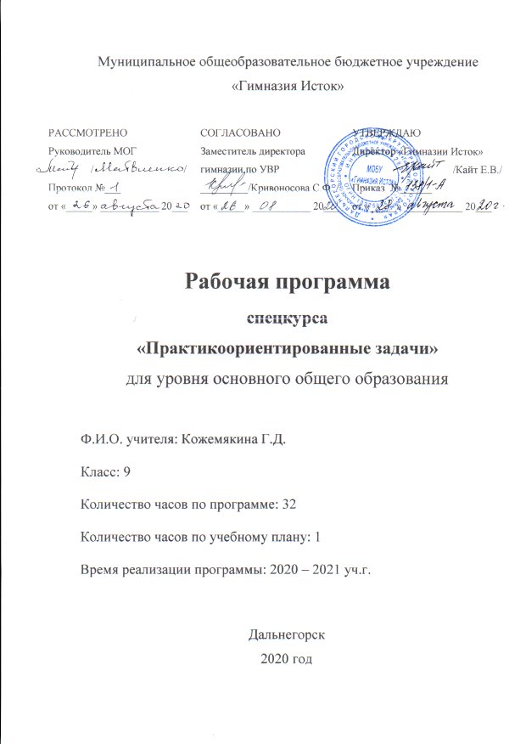
I. Результаты освоения спецкурса.
личностные:
у обучающихся будут сформированы:
- готовность и способность обучающихся к саморазвитию и самообразованию на основе мотивации к обучению и познанию ;
- умение ясно, точно, грамотно излагать свои мысли в устной и письменной речи, понимать смысл поставленной задачи, выстраивать аргументацию, приводить примеры;
- умения самостоятельно конструировать свои знания, ориентироваться в информационном пространстве;
у обучающихся могут быть сформированы:
- коммуникативная компетентность в общении и сотрудничестве со сверстниками в образовательной, учебно-исследовательской, творческой и других видах деятельности;
- критичность и креативность мышления, инициативы, находчивости, активности при выполнении творческих и проектных работ.
метапредметные:
регулятивные
обучающиеся научатся:
- формулировать учебную задачу с помощью учителя и самостоятельно;
- выбирать наиболее эффективные способы решения учебных и познавательных задач;
- составлять план и последовательность действий;
обучающиеся получат возможность научиться:
- определять последовательность промежуточных целей и соответствующих им действий с учётом конечного результата;
- выделять и формулировать то, что усвоено и, что нужно усвоить;
- концентрировать волю для преодоления интеллектуальных затруднений и физических препятствий;
познавательные
обучающиеся научатся:
- использовать общие приёмы решения задач;
- применять правила и пользоваться инструкциями и освоенными закономерностями;
- создавать, применять и преобразовывать знаково-символические средства, модели и схемы для решения задач;
- понимать и использовать математические средства наглядности (рисунки, схемы и др.) для иллюстрации, интерпретации, аргументации;
- находить в различных источниках информацию, необходимую для решения математических проблем, и представлять её в понятной форме;
обучающиеся получат возможность научиться:
- устанавливать причинно-следственные связи; строить логические рассуждения, умозаключения и выводы;
- видеть математическую задачу в других дисциплинах, в окружающей жизни;
- планировать и осуществлять деятельность, направленную на решение задач исследовательского характера;
- интерпретировать информацию (структурировать, презентовать полученную информацию, в том числе с помощью ИКТ);
предметные:
обучающиеся научатся:
- распознавать виды текстовых задач;
- решать текстовые задачи, составляя математические модели;
- решать текстовые задачи по алгоритму;
- определять методы решения конкретных задач и выбирать из всех наиболее оптимальный;
- применять полученные математические знания в решении жизненных задач;
обучающиеся получат возможность научиться:
- переносить знания и умения в новую, нестандартную ситуацию.

II. Содержание учебного курса
1.Числа и вычисления.
Действия с обыкновенными дробями. Действия с десятичными дробями. Сравнение чисел. Степени.
2.Диаграммы, таблицы, графики.
Таблицы нормативов. Разные таблицы. Диаграммы. Столбчатые диаграмма. Круговые диаграммы. Анализ диаграмм. Чтение графиков. Вычисление величин по графику, диаграмме. Представление информации в виде графиков и диаграмм.
3. Простейшие текстовые задачи
Задачи на округление конечного результата с недостатком (избытком). Перевод величин из одних единиц измерения в другие. Пропорции. Проценты и
процентное отношение. Нахождение процентов от числа. Нахождение числа по значению его процентов.
4.Расчёты по формулам.
Вычисления по формуле. Выражение одной величины через другие.
5.Текстовые задачи.
Задачи на оптимизацию. Выбор наиболее выгодных условий для покупки и транспортировки товаров, оценка скидок и наценок при покупке товаров и др.
Задачи на смеси, сплавы, растворы. Задачи, связанные с понятием «концентрация», «процентное содержание вещества». Различные способы решения задач на смеси, сплавы, растворы: алгебраический способ, «правило креста», графический способ.
Задачи с экономическим содержанием. Банковские задачи. . Схема работы банка, схема расчета банка с вкладчиками и заемщиками. Простые проценты, начисление простых процентов. Сложные проценты. Кредиты.
Задачи на движение. Основные компоненты (время, скорость, расстояние) и зависимость между этими величинами в формулах. Совместное движение. Движение навстречу друг другу. Движение в одном направлении: в догонку и с отставанием. Движение в противоположных направлениях из одной точки. Движение по реке. Движение по кольцевым дорогам. Средняя скорость движения.
Задачи на виды работ. Понятие производительности труда. Зависимость объема выполненной работы от производительности и времени ее выполнения.
Задачи на совместную работу. Задачи на планирование.
Задачи на прогрессии. Формула общего члена и суммы первых n членов арифметической и геометрической прогрессий. Особенности выбора переменных .
6.Практическая планиметрия.
Вычисление длин и площадей. Подобие треугольников. Углы. Разные задачи.
7. Решение задач по всему курсу.
Решение задач по всему курсу. Итоговая работа по материалам ОГЭ.

III. Тематическое планирование.
(1 час в неделю, всего 32 часа)

№ п./п. | Наименование разделов тем курса | Всего часов | Виды деятельности обучающихся
1. | Числа и вычисления. | 2 | Выполнение преобразований числовых выражений. Применение свойств действий с числами, степенями.
2. | Диаграммы, таблицы, графики. | 2 | Анализ информации, представленной в виде таблиц, диаграмм, графиков. Представление информации в виде графиков и диаграмм.
3 | Простейшие текстовые задачи | 3 | Решение простейших типов задач на оценку результата, на проценты. Составление алгоритмов решения задач.
4. | Расчёты по формулам. | 2 | Работа с формулами. Выражение одной величины через другие.
5. | Текстовые задачи.  Задачи на оптимизацию.  Задачи на смеси, сплавы, растворы. Задачи с экономическим содержанием.  Задачи на движение.  Задачи на виды работ.  Задачи на прогрессии. | 12 | Составление алгоритмов решения задач, математическое моделирование, интерпретация результата. Выполнение практических заданий, разбор нерешённых задач, проектирование выполнения домашнего задания.
6. | Практическая планиметрия. | 4 | Решение практических задач на вычисление длин, углов, площадей с опорой на основные определения, свойства геометрических фигур. Решение задач на построение с помощью циркуля и линейки.
7. | Решение задач по всему курсу. Итоговая работа по материалам ОГЭ. | 9 | Систематизация изучаемого предметного содержания, выполнение практических заданий, разбор нерешённых задач, самодиагностирование.
 | Итого | 32

